DISEQUAZIONI

Prima di vedere cosa sono le disequazioni è necessario dare uno sguardo alle disuguaglianze numeriche. Al contrario delle uguaglianze numeriche, dove tra i numeri è presente il segno di uguaglianza (ad esempio 5 = 5), nelle disuguaglianze numeriche, tra i numeri, è presente uno dei segni <, >, , (ad esempio 3 < 5).
I quattro simboli elencati sopra si leggono:
< minore
> maggiore
minore o uguale (è una forma compatta per < o =)
maggiore o uguale (è una forma compatta per > o =)

Una disuguaglianza può essere Vera o Falsa. Per esempio:

- $$8≤\text{10}$$
- $$2≥2$$
- $$−3<1$$
- $$6>0$$
sono Vere.

- $$5≥6$$
- $$−2≥0$$
- $$\frac{1}{3}<\frac{1}{5}$$
- $$−4>−3$$
sono False.

Al contrario delle uguaglianze, nelle disuguaglianze, se si effettuano alcune operazioni particolari ai due membri, il segno può cambiare. Facciamo degli esempi per chiarire il concetto.
Partiamo da una disuguaglianza vera: $2<5$ e facciamo un elenco di casi:
- $2<5$ $→$ 2 + 10 < 5 + 10 $→$ 12 < 15
- $2<5$ $→$ 2 - 1 < 5 - 1 $→$ 1 < 4
- $2<5$ $→$ 2 * 3 < 5 * 3 $→$ 6 < 15
- $2<5$ $→$ 2 : 2 < 5 : 2 $→$ 1 < 2,5
Le disuguaglianze che abbiamo ottenuto sono tutte vere ed il segno di minore si è mantenuto. Questa cosa funziona anche se fossimo partiti da disuguaglianze diverse o da numeri negativi. Invece vediamo cosa succede se moltiplichiamo o dividiamo per numeri negativi:

- $2<5$ $→$ 2 * (-3) < 5 * (-3) $→$ -6 > -15
- $2<5$ $→$ 2 : (-2) < 5 : (-2) $→$ -1 > -2,5
In entrambi questi esempi siamo partiti da un segno < e siamo arrivati ad un segno >.
Se fossimo partiti dal segno > saremmo arrivati al segno <, da a , da a (questi segni vengono chiamati verso della disequazione).
Ricapitolando:

Se si moltiplica o divide entrambi i membri di una disuguaglianza per un numero negativo, si ottiene una disuguaglianza con verso opposto a quello di partenza.

Per addizioni e sottrazioni con numeri positivi o negativi e moltiplicazioni e divisioni con numeri positivi il verso non cambia.

Nelle disequazioni, al contrario delle disuguaglianze in cui sono presenti solo numeri, si stabiliscono relazioni tra polinomi (o più in generale tra frazioni algebriche).
Esempi di disequazioni in una variabile:
- $$1−x≤3x^{2}$$
- $$x>7+2x$$
- $$8+x<\frac{x−1}{x^{3}}$$

Risolvere una disequazione significa trovare i valori della variabile, per i quali si ottengono disuguaglianze vere. Per esempio, risolviamo la disequazione $x+1>3$. Se x è un numero maggiore di 2 (per esempio 2,1 , 3 , 5 , 100) otteniamo disuguaglianze vere; se x è un numero minore o uguale a 2 (per esempio 1,9 , 1 , -6 , -50) si ottengono disuguaglianze false. Si noti come anche per x=2 la disuguaglianza sia falsa, infatti 2+1>3, da cui 3>3 è falsa. Graficamente si rappresenta la situazione con la linea dei numeri (asse delle ascisse) in questo modo:
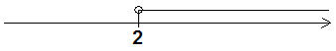
Sopra (o sotto) la linea dei numeri, a partire in questo caso da 2, si traccia un’altra linea che va verso destra per indicare che la disequazione è vera per tutti i numeri maggiori di 2. In corrispondenza del 2 si è tracciato un “pallino vuoto” per indicare che il 2 è escluso. Nel caso in cui il 2 sia compreso si traccia un “pallino pieno”. Esempio $x+1≥3$
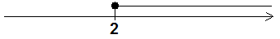
Disequazioni di primo grado intere
Le disequazioni intere di primo grado si risolvono come le equazioni, ma si deve tenere conto della regola esposta sopra, che vale per tutte le disequazioni, sulla moltiplicazione o divisione con numeri negativi. Per queste disequazioni è superfluo anche il grafico finale.
Esempi:

1)
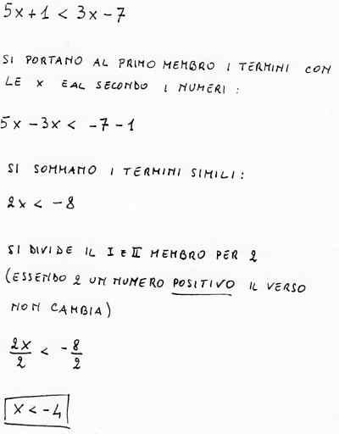

2)
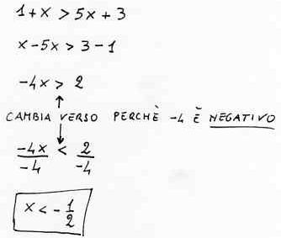

Disequazioni di secondo grado intere
Le disequazioni intere di secondo grado si risolvono sfruttando la conoscenza delle equazioni di secondo grado e la parabola. Diciamo subito che, data una disequazione in forma normale, per esempio $3x^{2}−2x+8>0$, si chiama equazione associata alla disequazione l’equazione che si ha mettendo l’uguale al posto del simbolo di maggiore (minore, maggiore o uguale, minore o uguale); nel nostro caso $3x^{2}−2x+8=0$. Facciamo degli esempi di risoluzione.
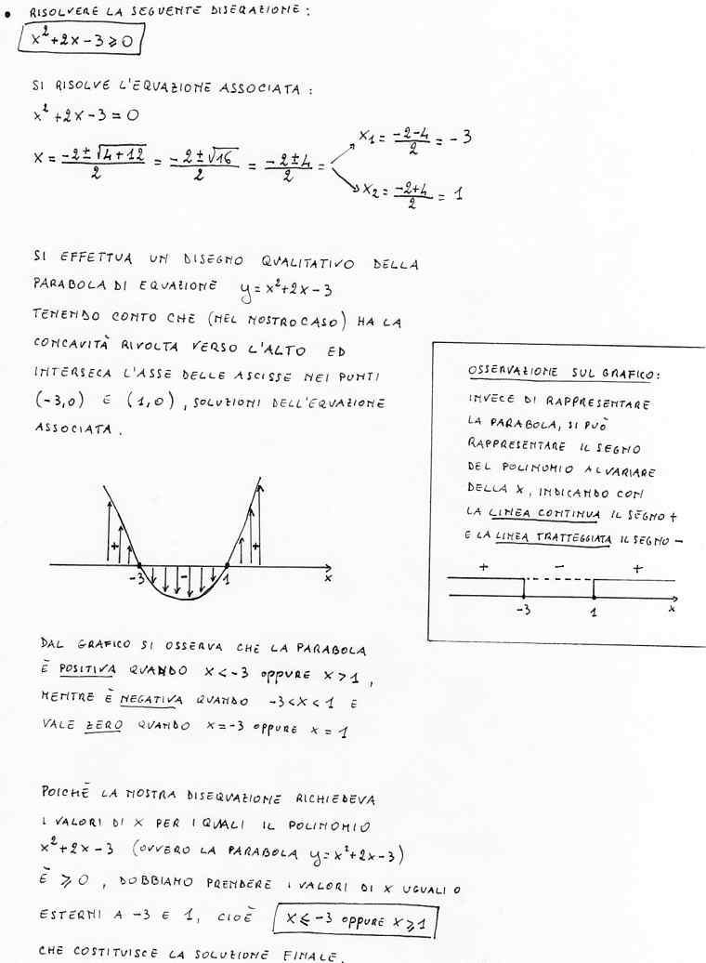
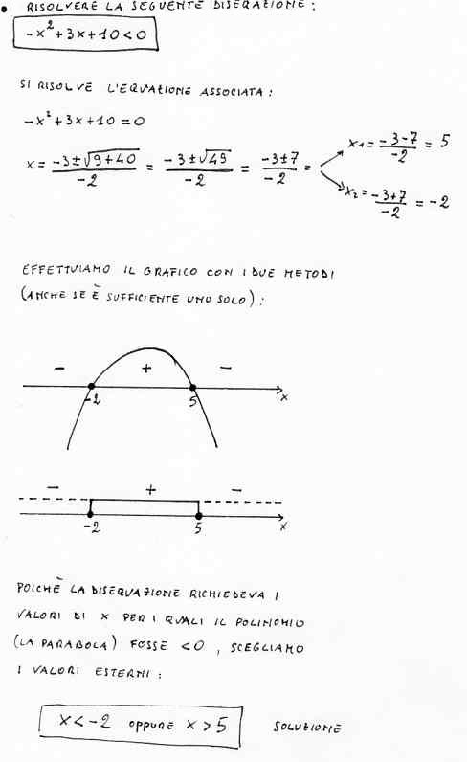
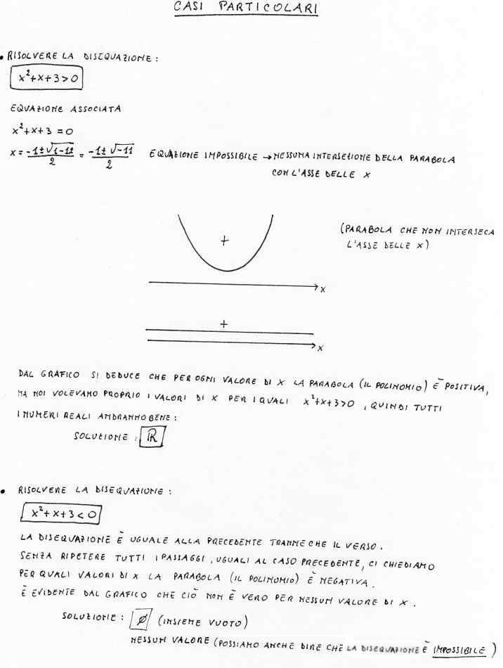
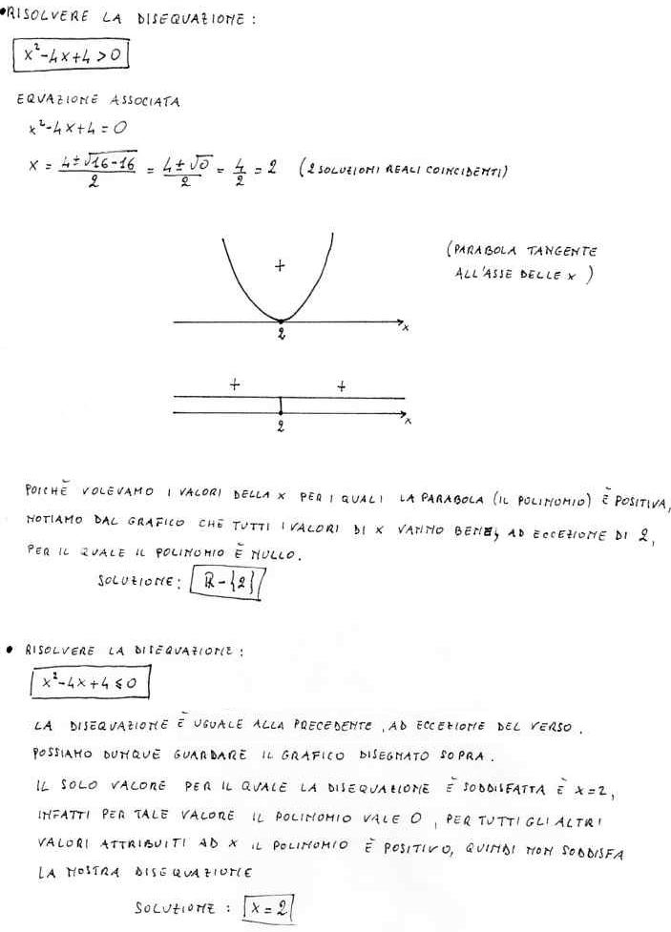
Disequazioni fratte
Le disequazioni fratte si caratterizzano per il fatto di avere almeno una volta l’incognita al denominatore, così come le equazioni fratte. La loro risoluzione si differenzia da quella delle equazioni dal fatto di non eliminare il denominatore. Spieghiamo meglio questo processo. Sappiamo che in una frazione numerica sia il Numeratore che il Denominatore contribuiscono al segno complessivo della frazione. Esempi: $\frac{+5}{+2}\text{=+}\frac{5}{2}$, $\frac{+5}{−2}=−\frac{5}{2}$, $\frac{−5}{+2}=−\frac{5}{2}$, $\frac{−5}{−2}\text{=+}\frac{5}{2}$. La regola che si segue è la stessa “regola dei segni” studiata per la moltiplicazione. Quindi, per avere il segno della disequazione fratta è necessario studiare il segno sia del polinomio che sta al Denominatore, sia quello che sta al Numeratore. I segni dei due polinomi si mettono in un unico grafico e, tramite la regola dei segni, otteniamo il segno complessivo della frazione. Si tratterà poi di scegliere gli intervalli che soddisfano la richiesta della disequazione. Consideriamo poi la forma normale di una disequazione fratta una delle forme $\frac{N(x)}{D(x)}>0$, $\frac{N(x)}{D(x)}≥0$, $\frac{N(x)}{D(x)}<0$, $\frac{N(x)}{D(x)}≤0$ (dove con N(x) e D(x) intendiamo polinomi nell’incognita x). Prima di risolvere la disequazione, se non è già in forma normale, è necessario portarla in forma normale con le regole algebriche già note. Facciamo degli esempi.
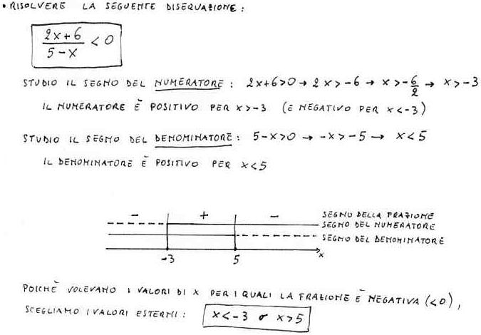
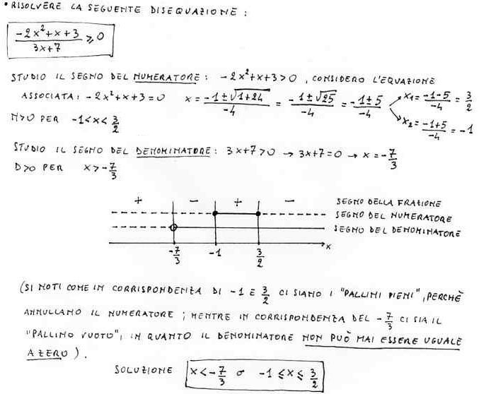

Sistemi di disequazioni
Per risolvere i sistemi di disequazioni è sufficiente risolvere le singole disequazioni che lo compongono e successivamente fare l’intersezione delle soluzioni ottenute. Tale insieme di soluzioni sarà la soluzione del sistema. Esempio:
